INSTITUTO TECNOLÓGICO DE CULIACÁN
DEPARTAMENTO DE SISTEMAS Y COMPUTACIÓN

ANTEPROYECTO DE RESIDENCIAS PROFESIONALES

TÍTULO DEL ANTEPROYECTO
SISTEMA PARA EL CONTROL DE LABORATORIOS

NO. CONTROL | NOMBRE | CARRERA
11170876  11170884  11170899 | Jimenez Iñiguez Edwin Fernando  López Valenzuela Ana Patricia  Moreno Zazueta Judith Guadalupe | Ingeniería en Sistemas Computacionales  Ingeniería en Sistemas Computacionales  Ingeniería en Sistemas Computacionales

ASESORES:

INTERNO: M.C. Martín Leonardo Nevarez Rivas
EXTERNO: Lic. Eduardo Antonio Alonso Astorga

EMPRESA:

Instituto Tecnológico de Culiacán

LUGAR Y FECHA:
Culiacán, Sinaloa 29 de Enero de 2016.

DATOS DEL RESIDENTE:
Nombre (Apellido, Nombre): | Jimenez Iñiguez Edwin Fernando |  | No. de control: | 11170876
Domicilio: | Calle José Nuñez S/N poste #57 Balbuena, Navolato
E-mail: | edwinfernando22@gmail.com | Ciudad, Estado: | Navolato, Sinaloa
E-mail: | edwinfernando22@gmail.com | Teléfono: | 6673445038

Nombre (Apellido, Nombre): | López Valenzuela Ana Patricia |  | No. de control: | 11170884
Domicilio: | Calle Melchor Ocampo poste #18 San Pedro, Navolato
E-mail: | paty.lopezvalenzuela@gmail.com | Ciudad, Estado: | Navolato, Sinaloa
E-mail: | paty.lopezvalenzuela@gmail.com | Teléfono: | 6673492379

Nombre (Apellidos, Nombre): | Moreno Zazueta Judith Guadalupe |  | No. de control: | 11170899
Domicilio: | Calle Cerro de Monte largo #262 Col. Colinas de San Miguel
E-mail: | Jgmz_93@hotmail.com | Ciudad, Estado: | Culiacán, Sinaloa
E-mail: | Jgmz_93@hotmail.com | Teléfono: | 6671432594

- OBJETIVO DEL PROYECTO:
Objetivo General:
• Automatizar el proceso de las prácticas de laboratorio.

Objetivos Específicos:
• Disminuir el uso de papel [ISO14000] y aumentar la eficiencia en el registro de los laboratorios.
• Agilizar los procesos de las prácticas de laboratorio de una manera considerable.
• Automatizar la elaboración de reportes por medio de registros hechos en el transcurso y uso diario de la aplicación.
• Mejorar el control de los préstamos y devoluciones de los materiales de laboratorio.

- JUSTIFICACIÓN:
Se quiere cubrir la necesidad de reducir el tiempo al momento de la solicitud de materiales y automatizar este proceso. Así como también la reducción de costo de las impresiones de las hojas utilizadas para el control de prácticas y materiales. Además, se busca facilitar el uso de la información almacenada para su análisis al final de cada ciclo escolar.

- CRONOGRAMA PRELIMINAR DE ACTIVIDADES

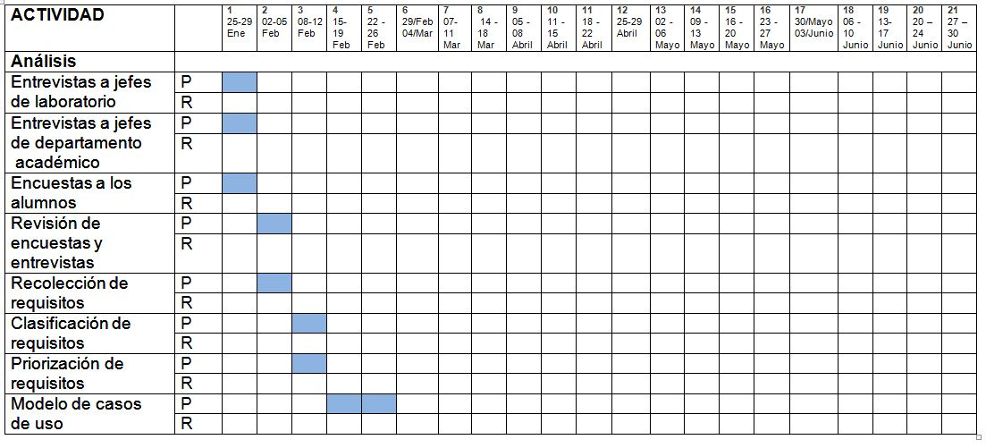
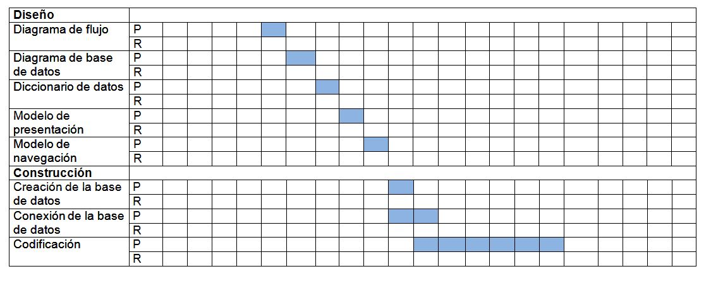
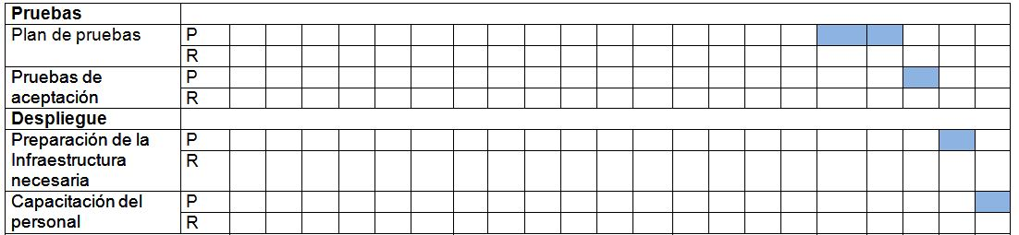

- Descripción detallada de las actividades
Las siguientes actividades pertenecen a las etapas del ciclo de vida de desarrollo de software.
- Entrevistas a jefes de laboratorio:
En esta actividad se realizarán entrevistas a los jefes de laboratorio, para conocer el proceso que se realiza en cada uno de los laboratorios de la institución y la infraestructura con la que cuentan.
- Entrevistas a jefes de departamento académico:
Se realizarán entrevistas a los jefes de departamento académico, para conocer de qué forma están involucrados en el proceso de los laboratorios y que laboratorios están a su cargo.
- Encuestas a los alumnos:
Se llevarán a cabo encuestas vía Web a los alumnos de las diferentes carreras del instituto, para saber cómo es el proceso que llevan a cabo en sus prácticas de laboratorio.
- Revisión de encuestas y entrevistas:
Se analizarán las encuestas y entrevistas, para determinar si es viable la creación del sistema.
- Recolección de requisitos:
Se recolectarán los requisitos necesarios para el funcionamiento del sistema, por ejemplo los estándares de calidad (ISO 1400) y la manera general en la que operan todos los laboratorios.
- Clasificación de requisitos:
Se clasificarán los requisitos obtenidos, categorizándolos en funcionales y no funcionales.
- Priorización de requisitos:
Se dará prioridad a los requisitos, tomando en cuenta la importancia y el riesgo que tienen.
- Modelo de casos de uso:
Contendrá una lista actor-objetivo, lista actor-semántica, lista de casos de uso, descripción breve de casos de uso y un diagrama de casos de uso, para describir la funcionalidad completa del sistema.
- Diagrama de flujo:
Se creará un diagrama de flujo para describir la secuencia de los procesos de los laboratorios.
- Diagrama de base de datos:
Se elaborará un diagrama de base de datos, el cuál representará cómo estará conformada la base de datos del sistema.
- Diccionario de datos:
Se realizará un diccionario de datos, el cuál contendrá un listado de todos los datos importantes de la base de datos, para dar precisión a los datos que se manejarán, así se evitarán malas interpretaciones o ambigüedades.
- Modelo de presentación:
Este modelo representará un prototipo del diseño de la interfaz gráfica de usuario.
- Modelo de navegación:
Este modelo se realizará para conocer cómo se encuentran enlazadas las páginas y su contenido.
- Creación de la base de datos:
Aquí se crearán las tablas necesarias para la base de datos, basándose en el diagrama de base de datos.
- Conexión de la base de datos:
Se conectará la base de datos con el sistema para acceder a la información de la base de datos.
- Codificación:
Se escribirán líneas de código entendibles por la computadora, con el objetivo de obtener un sistema que pueda ser probado, integrado y ejecutado.
- Plan de pruebas:
Se seleccionarán que elementos y/o componentes del sistema serán probados, con la finalidad de obtener información sobre los errores, defectos o fallas que tiene el sistema.
- Pruebas de aceptación:
Se evaluará el grado de calidad del sistema, el funcionamiento y si cumple con las especificaciones de los requerimientos.
- Preparación de la infraestructura necesaria:
Se preparará el entorno con el objetivo de que todos los recursos y datos estén disponibles para la puesta en producción del sistema.
- Capacitación del personal:
Se capacitará al personal que usará el sistema, mostrándole el funcionamiento para poder desempeñar sus tareas.

- LUGAR DONDE SE REALIZARÁ EL PROYECTO:

Nombre: | Instituto Tecnológico de Culiacán

- INFORMACIÓN SOBRE LA EMPRESA, ORGANISMO O DEPENDENCIA PARA LA QUE SE DESARROLLARÁ EL PROYECTO:

Giro, Ramo:  o Sector: |  | Industrial ( ) Servicios ( ) Otro ( x ) Público ( ) Privado ( ) |  |  | R.F.C. |  | SEP210905778
Domicilio: | Av. Juan de Dios Bátiz #310 Pte.
Colonia: | Col. Guadalupe |  |  | C. P. |  | 80220 |  |  | Fax | 7-13-17-26
Ciudad: | Culiacán |  |  | Teléfono |  |  |  | (667) 713-1796 |  |  | Ext.
Nombre del Titular de la empresa: |  | Ing. José Guillermo Cárdenas López |  |  | Puesto: |  | Director de la Institución
Nombre de la persona que firmará el acuerdo de trabajo. Estudiante- Escuela-Empresa |  |  | Lic. Eduardo Antonio Alonso Astorga |  | Puesto: |  | Jefe del Centro de Cómputo
Asesor Externo (persona quién los supervisará en la empresa): |  |  | Lic. Eduardo Antonio Alonso Astorga |  | Puesto: |  | Jefe del Centro de Cómputo
E-mail:

- MISIÓN, VISIÓN Y VALORES DE LA EMPRESA:

Misión
Formar profesionistas de excelencia, que contribuyan al desarrollo de la comunidad a través de la creación y aplicación de tecnologías, con ética de trabajo, creatividad y respeto a la naturaleza.

Visión
Ser un Instituto Tecnológico consolidado en su organización, infraestructura física, en sus funciones de docencia, investigación y extensionismo, con una oferta educativa de pertinencia, calidad y equidad, con programas académicos certificados, con currículas flexibles que den respuesta a la sociedad de cara al siglo XXI, con un modelo educativo innovador, para que sus egresados representen una ventaja competitiva a nivel nacional e internacional.

Valores
El Instituto Tecnológico de Culiacán, como institución de educación superior considera que para el buen desarrollo armónico y el cumplimiento de su misión, sus estudiantes y trabajadores deben de practicar los siguientes valores: Responsabilidad, trabajo en equipo, amor al trabajo, respeto a los demás, honestidad, compañerismo, lealtad, confianza, sinceridad y profesionalismo.

- ORGANIGRAMA:
